LAPORAN PRAKTIKUM 6
BASIS DATA



Disusun Oleh :

Nama : Mohammad Daffa Raihansyah
NIM : 266151031
Program Studi : D3 Teknik Infomatika
Matakuliah : BASIS DATA

DAFTAR ISI
BAB 1 CHAPTER 2 BAB 1 DDL 2
Create database 2
Create table 3
Tabel Mahasiswa 3
ALTER 4
DESC mahasiswa 7
DROP mahasiswa 8
BAB 2 Modul 1 BAB 2 PERINTAH DASAR 9
Membuat Database 9
Menciptakan Table 9
Mengisi Data Pada Tabel 10
BAB 3 13
Struktur ERD: 13
Membuat Database E-Commerce 13
Membuat Tabel Pelanggan 14
Membuat Tabel Produk 14
Membuat Tabel Pesanan 15
Membuat Tabel Detail_Pesanan 16

BAB 1
CHAPTER 2 BAB 1 DDL

Create database

QUERY MYSQL:
CREATE DATABASE dbakademik;
USER dbakademik

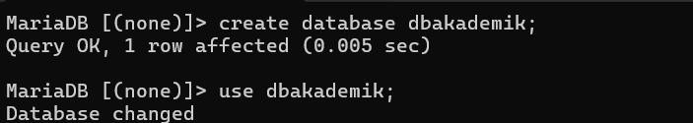
OUTPUT MYSQL:

Create table

QUERY MYSQL:
CREATE TABLE program_studi (
kode_prodi CHAR(3) NOT NULL,
nama_prodi VARCHAR(50) NOT NULL,
ketua_prodi VARCHAR(50) NOT NULL,
PRIMARY KEY (kode_prodi)
);

OUTPUT MYSQL:
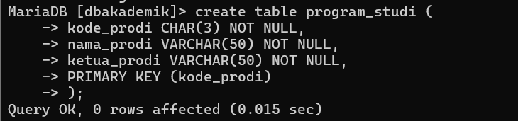
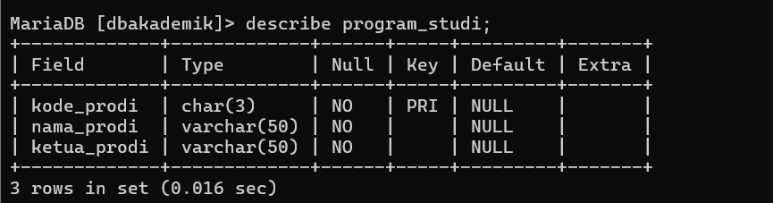

Tabel Mahasiswa

QUERY MYSQL:
CREATE TABLE mahasiswa (
nim CHAR(7) PRIMARY KEY,
nama_mha VARCHAR(50) NOT NULL,
alamat VARCHAR(100) NOT NULL,
kode_prodi CHAR(3) NOT NULL,
);

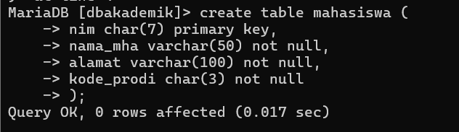
OUTPUT MYSQL:

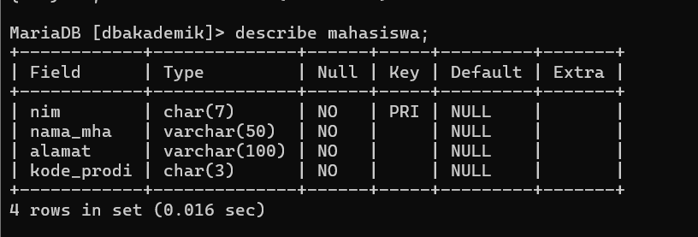

ALTER

QUERY MYSQL:
ALTER TABLE mahasiswa
ADD (nomor_telepon VARCHAR(!2) NOT NULL,
Jenis_kelamin VARCHAR(10) NOT NULL);

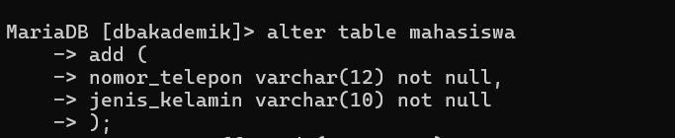
OUTPUT MYSQL
:

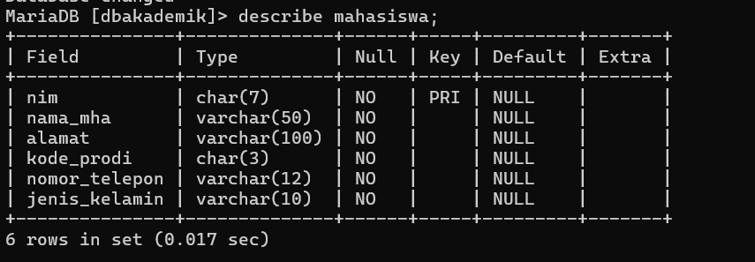
QUERY MYSQL:
ALTER TABLE mahasiswa
CHANGE jenis_kelamin jk VARCHAR(12) NOT NULL;
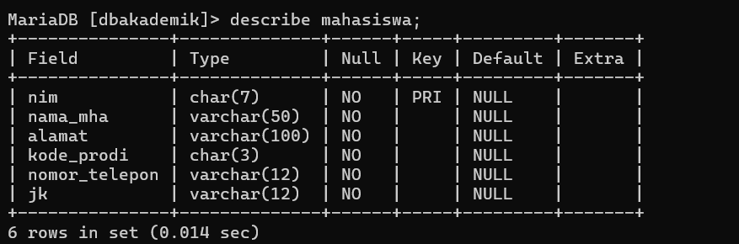
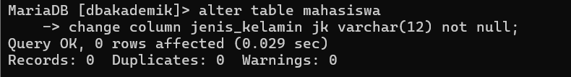
OUTPUT MYSQL:

QUERY MYSQL:
ALTER TABLE mahasiswa
DROP COLUMN jk,
DROP COLUMN nomor_telepon;

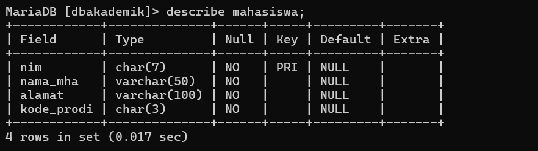
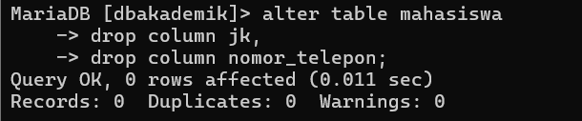
OUTPUT MYSQL:

QUERY MYSQL:
ALTER TABLE mahasiswa
ADD CONSTRAINT
fk_mahasiswa_relation_prodi FOREIGN KEY (kode_prodi)
REFERENCES program_studi (kode_prodi);

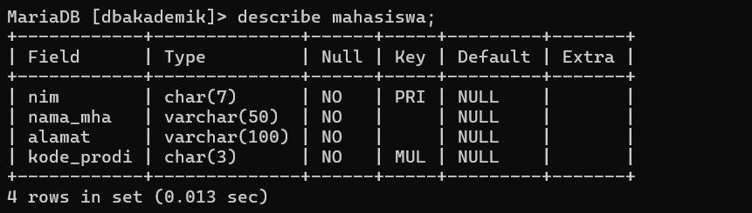
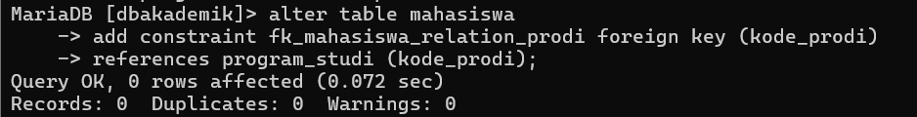
OUTPUT MYSQL:

DESC mahasiswa

QUERY MYSQL:
DESC mahasiswa;
OUTPUT MYSQL:

DROP mahasiswa

QUERY MYSQL:
DROP TABLE mahasiswa;

BAB 2
Modul 1 BAB 2 PERINTAH DASAR

Membuat Database

QUERY MYSQL:
CREATE DATABASE DBPenjualan;
SHOW DATABASES;
USE dbpenjualan;

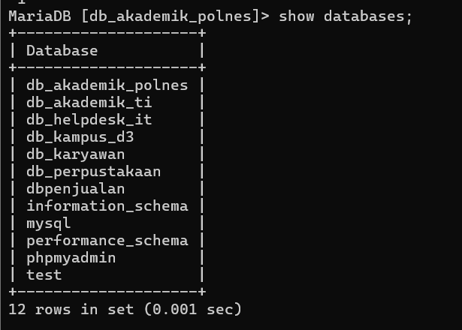
OUPUT MYSQL:

Menciptakan Table
QUERY MYSQL:

CREATE TABLE barang (
Kodebrg VARCHAR(10) PRIMARY KEY,
Namabrg VARCHAR(35),
Satuan VARCHAR(30),
Harga int
);

SHOW TABLES;

DESC barang;

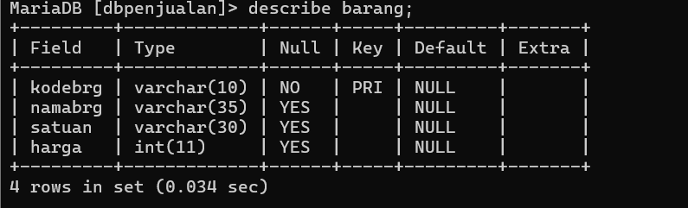
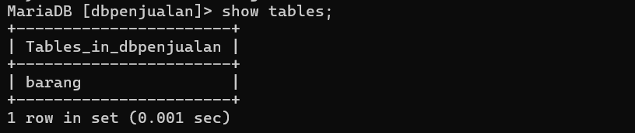
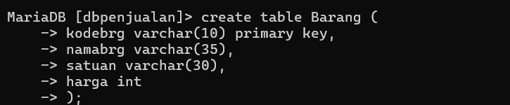
OUTPUT MYSQL:

Mengisi Data Pada Tabel

QUERY MYSQL:

INSERT INTO barang
VALUES (‘BR001’,’Sabun LUX’,’Buah’,3000);
INSERT INTO barang
VALUES (‘BR002’,’Pepsodent’,’Buah’,3000),
(‘BR003’,’Sabun Cuci’,’Plastik’,3000000);

INSERT INTO barang
VALUES (‘BR004’,’Pengharum Ruangan’,’Kaleng’,10000),
(‘BR005’,’Obat Nyamuk’,’Bungkus’,3000),
(‘BR006’,’Lilin’,’Bungkus’,4000),
(‘BR007’,’Korek Api’,’Bungkus’,500),
(‘BR008’,’Penyedap Rasa’,’Bungkus’,1000),
(‘BR009’,’Ikan Kaleng’,’Kaleng’,4500),
(‘BR010’,’Coca Cola’,’Botol’,2500),
(‘BR011’,’Sprite’,’Botol’,1500),
(‘BR012’,’Fanta’,’Botol’,NULL),
(‘BR013’,’Teh Sosro’,’Botol’,1500)
);
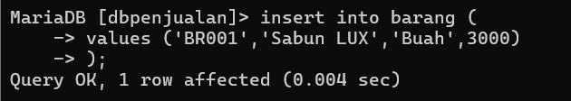
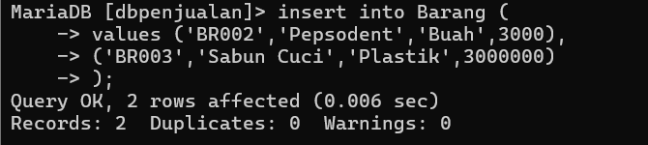
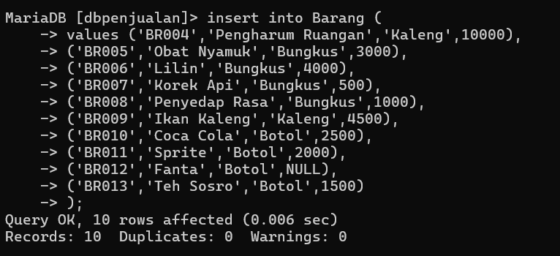
OUTPUT MYSQL:
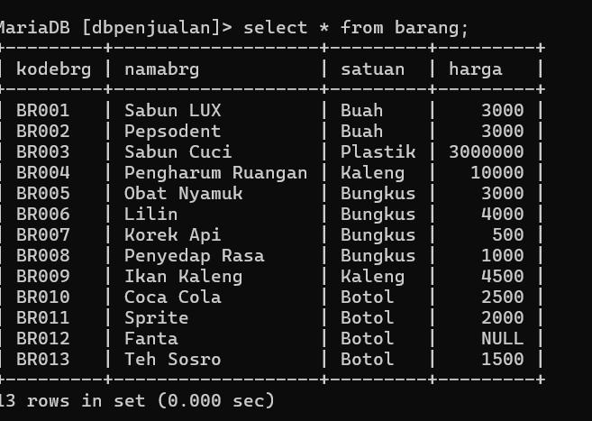

BAB 3
MODUL 1 BAB 3 MANIPULASI DATA
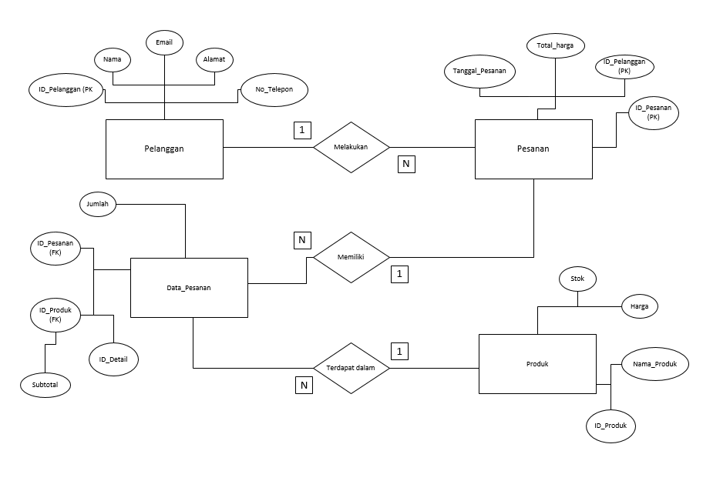

Struktur ERD:

Membuat Database E-Commerce

QUERY MYSQL:

CREATE DATABASE db_ecommerce;
USE db_ecommerce;

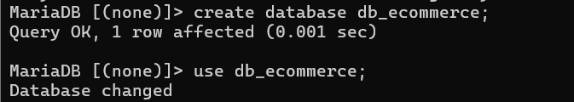
OUTPUT MYSQL:

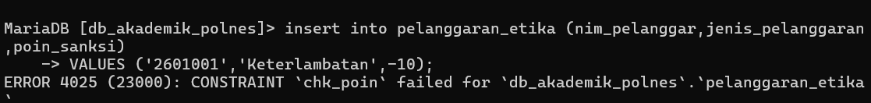

Membuat Tabel Pelanggan

QUERY MYSQL:

CREATE TABLE Pelanggan (
ID_Pelanggan INT AUTO_INCREMENT PRIMARY KEY,
Nama VARCHAR(100) NOT NULL,
Email VARCHAR(100) UNIQUE NOT NULL,
Alamat TEXT,
No_Telepon VARCHAR(20)
);

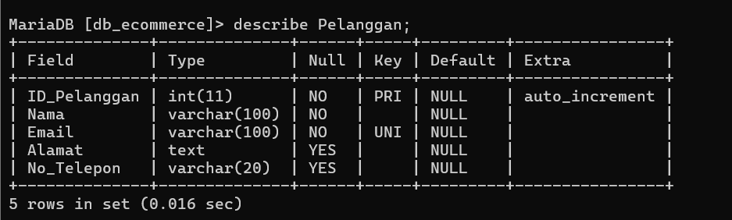
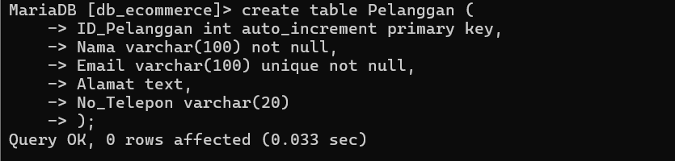
OUTPUT MYSQL:

Membuat Tabel Produk

QUERY MYSQL:

CREATE TABLE Produk (
ID_Produk INT AUTO_INCREMENT PRIMARY KEY,
Nama_Produk VARCHAR(150) NOT NULL,
Harga DECIMAL(10, 2) NOT NULL,
Stok INT DEFAULT 0
);

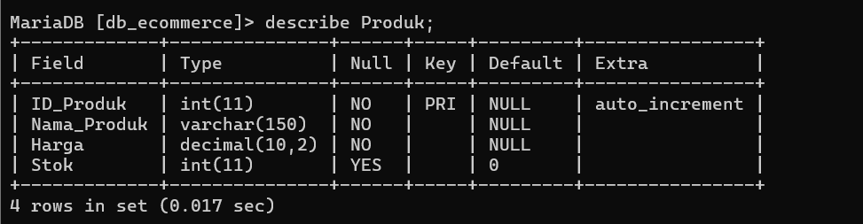
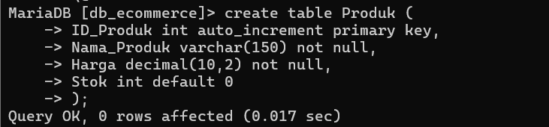
OUTPUT MYSQL:

Membuat Tabel Pesanan

QUERY MYSQL:

CREATE TABLE Pesanan (
ID_Pesanan INT AUTO_INCREMENT PRIMARY KEY,
ID_Pelanggan INT,
Tanggal_Pesan DATETIME DEFAULT CURRENT_TIMESTAMP,
Total_Harga DECIMAL(12, 2) NOT NULL,
Status VARCHAR(50) DEFAULT 'Pending',
FOREIGN KEY (ID_Pelanggan) REFERENCES Pelanggan(ID_Pelanggan)
ON DELETE CASCADE
ON UPDATE CASCADE
);

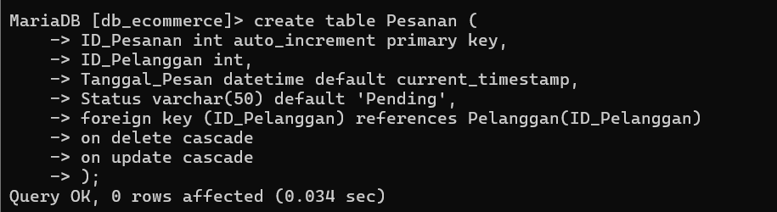
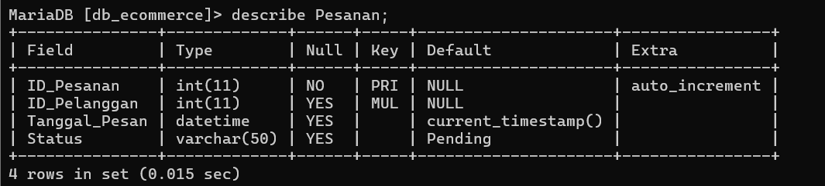
OUTPUT MYSQL:

Membuat Tabel Detail_Pesanan

QUERY MYSQL:

CREATE TABLE Detail_Pesanan (
ID_Detail INT AUTO_INCREMENT PRIMARY KEY,
ID_Pesanan INT,
ID_Produk INT,
Jumlah INT NOT NULL,
Subtotal DECIMAL(12, 2) NOT NULL,
FOREIGN KEY (ID_Pesanan) REFERENCES Pesanan(ID_Pesanan)
ON DELETE CASCADE
ON UPDATE CASCADE,
FOREIGN KEY (ID_Produk) REFERENCES Produk(ID_Produk)
ON DELETE RESTRICT
ON UPDATE CASCADE
);

OUTPUT MYSQL:


